係 員

ＰＮ形継手チェックシート
工事名称 |  | 布設 ○○ 年 月 日
測点 No. |  | 点検 ○○ 年 月 日
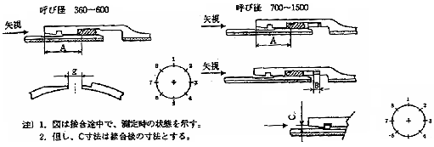管種・呼び径

管体No.および形状
略 図
継 手 No.
清掃
滑剤
ロックリングと管の隙間チェック
①ロックリングの間隔 | ｇ_{１}
 | ｇ_{２}
②受口面～ゴム輪間隔（Ａ） | １
 | ２
 | ３
 | ４
 | ５
 | ６
 | ７
 | ８
③呼び径700～1500  押輪用ボルト | 数
 | ﾄﾙｸ（N・m）
④呼び径700～1500  受口～押輪間隔（Ｂ） | １
 | ３
 | ５
 | ７
⑤受口内面～挿し口外面間隔（Ｃ） | １
 | ２
 | ３
 | ４
 | ５
 | ６
 | ７
 | ８
判 定
※判定基準 |  | ①ロックリングの間隔 |  |  |  |  |  |  | ：g_{２}≦g_{１}（仮）、またはg_{２}≒g_{１}
 |  | ②ｇ寸法の測定器具 |  |  |  |  |  |  | ：インサイドキャリパ（直管の場合）。
備 考
現場代理人 ㊞

